Применение теорем Менелая и Чевы для решения задач.

**Цели урока:**

1. обобщить, расширить и систематизировать знания и умения учащихся; научить использовать знания при решении сложных задач;
2. способствовать развитию навыков самостоятельного применения знаний при решении задач;
3. развивать логическое мышление и математическую речь учащихся, умение анализировать, сравнивать и обобщать;
4. воспитывать у учащихся уверенность в себе, трудолюбие; умение работать в коллективе.

**Задачи урока:**

* *Образовательная:* повторить теоремы Менелая и Чевы; применить их при решении задач.
* *Развивающая:* учить выдвигать гипотезу и умело доказательно отстаивать свое мнение; проверить умение обобщать и систематизировать свои знания.
* *Воспитательная:* повысить интерес к предмету и подготовить к решению более сложных задач.

**Тип урока:** урок обобщения и систематизации знаний.

**Оборудование:** карточки для коллективной работы на уроке по данной теме, индивидуальные карточки для самостоятельной работы, компьютер, мультимедийный проектор, экран.

Ход урока

I этап. Организационный момент (1 мин.)

*Учитель сообщает тему и цель урока.*

II этап. Актуализация опорных знаний и умений (10 мин.)

**Учитель:**  На уроке вспомним теоремы Менелая и Чевы для того, чтобы успешно перейти к решению задач. Давайте вместе с вами посмотрим на экран, где представлен. Для какой теоремы дан этот рисунок? (теорема Менелая). Постарайтесь четко сформулировать теорему.

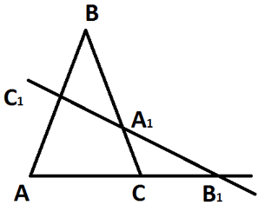  
Рисунок 1

Пусть точка A1 лежит на стороне BC треугольника АВС, точка C1 – на стороне AB, точка B1 – на продолжении стороны АС за точку С. Точки A1, B1и C1 лежат на одной прямой тогда и только тогда, когда выполняется равенство http://festival.1september.ru/articles/591871/f_clip_image002.gif

**Учитель:** Давайте вместе рассмотрим следующий рисунок. Сформулируйте теорему для этого рисунка.

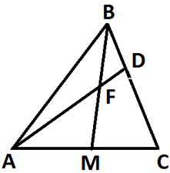  
Рисунок 2

Прямая AD пересекает две стороны и продолжение третьей стороны треугольника ВМС.

По теореме Менелая http://festival.1september.ru/articles/591871/f_clip_image004.gif

Прямая МВ пересекает две стороны и продолжение третьей стороны треугольника АDС.

По теореме Менелаяhttp://festival.1september.ru/articles/591871/f_clip_image006.gif

**Учитель:** Какой теореме соответствует рисунок? (теорема Чевы). Сформулируйте теорему.

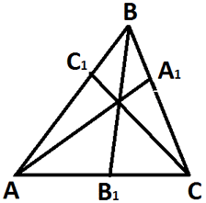  
Рисунок 3

Пусть в треугольнике АВС точка A1лежит на стороне ВС, точка B1 – на стороне АС, точка C1 – на стороне АВ. Отрезки AA1, BB1и CC1 пересекаются в одной точке тогда и только тогда, когда выполняется равенство http://festival.1september.ru/articles/591871/f_clip_image010.gif

III этап. Решение задач. (22 мин.)

Класс разбивается на 3 команды, каждая получает карточку с двумя различными задачами. Дается время на решение, затем на экране появляются <Рисунки 4-9>. По готовым чертежам к задачам представители команд поочередно объясняют свое решение. После каждого объяснения следует обсуждение, ответы на вопросы и проверка правильности решения на экране. В обсуждении принимают участие все члены команд. Чем активнее команда, тем выше она оценивается при подведении итогов.

**Карточка 1.**

1. В треугольнике АВС на стороне ВС взята точка N так, что NC = 3BN; на продолжении стороны АС за точку А взята точка М так, что МА = АС. Прямая MN пересекает сторону АВ в точке F. Найдите отношение http://festival.1september.ru/articles/591871/f_clip_image012.gif

2. Докажите, что медианы треугольника пересекаются в одной точке.

*Решение 1*

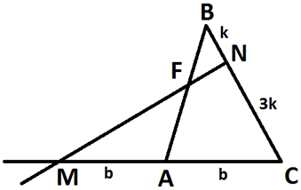  
Рисунок 4

По условию задачи МА = АС, NC = 3BN. ПустьMA = AC =b, BN = k, NC = 3k. Прямая MNпересекает две стороны треугольника АВС и продолжение третьей.

По теореме Менелая http://festival.1september.ru/articles/591871/f_clip_image016.gif http://festival.1september.ru/articles/591871/f_clip_image018.gif http://festival.1september.ru/articles/591871/f_clip_image020.gif http://festival.1september.ru/articles/591871/f_clip_image022.gif

*Ответ:* http://festival.1september.ru/articles/591871/f_clip_image024.gif

*Доказательство 2*

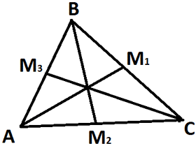  
Рисунок 5

Пусть AM1, BM2, СM3 – медианы треугольника АВС. Чтобы доказать, что эти отрезки пересекаются в одной точке, достаточно показать, что http://festival.1september.ru/articles/591871/f_clip_image026.gif

Тогда по теореме Чевы (обратной) отрезки AM1, BM2 и СM3 пересекаются в одной точке.

Имеем: http://festival.1september.ru/articles/591871/f_clip_image028.gif

Итак, доказано, что медианы треугольника пересекаются в одной точке.

**Карточка 2.**

1. На стороне PQтреугольника PQR взята точка N, а на стороне PR – точка L, причем NQ = LR. Точка пересечения отрезков QL и NR делит QL в отношении m:n, считая от точки Q. Найдите http://festival.1september.ru/articles/591871/f_clip_image030.gif

2. Докажите, что биссектрисы треугольника пересекаются в одной точке.

*Решение 1*

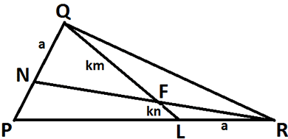  
Рисунок 6

По условию NQ = LR, http://festival.1september.ru/articles/591871/f_clip_image032.gifПустьNA = LR =a, QF = km, LF = kn. Прямая NR пересекает две стороны треугольника PQL и продолжение третьей.

По теореме Менелая http://festival.1september.ru/articles/591871/f_clip_image034.gif http://festival.1september.ru/articles/591871/f_clip_image036.gif http://festival.1september.ru/articles/591871/f_clip_image038.gif

*Ответ:* http://festival.1september.ru/articles/591871/f_clip_image040.gif

*Доказательство 2*

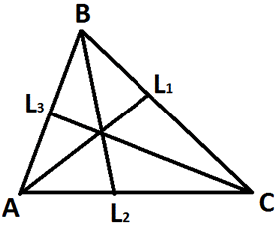  
Рисунок 7

Покажем, что http://festival.1september.ru/articles/591871/f_clip_image042.gif

Тогда по теореме Чевы (обратной) AL1, BL2, CL3 пересекаются в одной точке. По свойству биссектрис треугольника http://festival.1september.ru/articles/591871/f_clip_image044.gifhttp://festival.1september.ru/articles/591871/f_clip_image046.gif http://festival.1september.ru/articles/591871/f_clip_image048.gif

Перемножая почленно полученные равенства, получаем http://festival.1september.ru/articles/591871/f_clip_image050.gif

Для биссектрис треугольника равенство Чевы выполняется, следовательно, они пересекаются в одной точке.

**Карточка 3.**

1. В треугольнике АВС AD – медиана, точка O – середина медианы. Прямая ВО пересекает сторону АС в точке К. В каком отношении точка К делит АС, считая от точки А?

2. Докажите, если в треугольник вписана окружность, то отрезки, соединяющие вершины треугольника с точками касания противоположных сторон, пересекаются в одной точке.

*Решение 1*

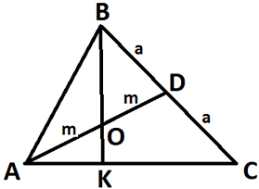  
Рисунок 8

Пусть BD = DC = a, AO = OD = m. Прямая ВК пересекает две стороны и продолжение третьей стороны треугольника ADC.

По теореме Менелая http://festival.1september.ru/articles/591871/f_clip_image052.gif http://festival.1september.ru/articles/591871/f_clip_image054.gif

*Ответ:* http://festival.1september.ru/articles/591871/f_clip_image056.gif

*Доказательство 2*

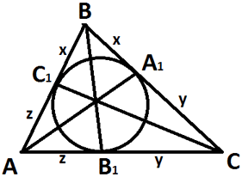  
Рисунок 9

Пусть A1, B1и C1 – точки касания вписанной окружности треугольника АВС. Для того чтобы доказать, что отрезки AA1, BB1и CC1 пересекаются в одной точке, достаточно показать, что выполняется равенство Чевы: http://festival.1september.ru/articles/591871/f_clip_image002_0000.gif

Используя свойство касательных, проведенных к окружности из одной точки, введем обозначения: C1B = BA1 = x, AC1 = CB1 = y, BA1 = AC1 = z.

http://festival.1september.ru/articles/591871/f_clip_image059.gif

Равенство Чевы выполняется, значит, биссектрисы треугольника пересекаются в одной точке.

IV этап. Решение задач (самостоятельная работа) (8 мин.)

*Учитель: Работа команд закончена и сейчас приступим к самостоятельной работе по индивидуальным карточкам для 2-х вариантов.*

**Материалы к уроку для самостоятельной работы учащихся**

**Вариант 1.** В треугольнике АВС, площадь которого равна 6, на стороне AB взята точка К, делящая эту сторону в отношении АК:BK = 2:3, а на стороне АС – точка L, делящая АС в отношении AL:LC = 5:3. Точка Qпересечения прямых СК и BL удалена от прямой AB на расстоянии http://festival.1september.ru/articles/591871/f_clip_image061.gif. Найдите длину стороны АВ. (Ответ: 4.)

**Вариант 2.** На стороне АС в треугольнике АВС взята точка К. АК = 1, КС = 3. На стороне АВ взята точка L. AL:LВ = 2:3, Q – точка пересечения прямых ВК и СL. http://festival.1september.ru/articles/591871/f_clip_image063.gifНайдите длину высоты треугольника АВС, опущенной из вершины В. (Ответ: 1,5.)

*Работы сдаются учителю для проверки.*

V этап. Итог урока (2 мин.)

Анализируются допущенные ошибки, отмечаются оригинальные ответы и замечания. Подводятся итоги работы каждой команды и выставляются оценки.

VI этап. Домашнее задание (1 мин.)

Домашнее задание составлено из задач №11, 12 стр. 289-290, №10 стр. 301 [1].

Заключительное слово учителя (1 мин).

Сегодня вы услышали со стороны математическую речь друг друга и оценили свои возможности. В дальнейшем, будем применять такие обсуждения для большего понимания предмета. Аргументы на уроке дружили с фактами, а теория с практикой. Вам всем спасибо.